Федеральное государственное бюджетное образовательное учреждение высшего
образования
«Чувашский государственный университет им. И.Н. Ульянова»
Кафедра вычислительной техники

ОТЧЁТ
по лабораторной работе № 3
по дисциплине «Операционные системы»
Тема: «Разработка модуля Планировщик ПО Модель ОС»

Выполнил: Тихонов А. В.
студент группы ИВТ-42-23
Проверил:
к.т.н. Ковалев. С. В.

Чебоксары, 2026
Цель работы
Реализовать метод распределения времени трёх центральных процессоров для варианта 5 применительно к ПО «Модель ОС», разработать процедуры сохранения и восстановления состояния процесса, выбора готового процесса и переключения по окончании кванта.
Задание
Вариант 5 предусматривает относительные и динамические приоритеты: приоритет длительных заданий уменьшается. Для вариантов 1–5 методическими указаниями заданы три центральных процессора.
1. Разработать алгоритм работы модуля «Планировщик» для индивидуального варианта.
2. Написать программный код по разработанному алгоритму.
3. Реализовать процедуры сохранения состояния процесса, восстановления состояния и выбора следующего готового процесса на ЦП.
4. Предусмотреть вывод изменяющихся счётчиков команд, имён состояний процессов, номера активного процесса и состояния ЦП; привести формулы выбора следующего процесса.
В отчёте представить блок-схемы диспетчеризации, анализ программного кода, листинг программы и экранные формы.
Теоретическая часть
Относительные и динамические приоритеты
Планировщик выбирает процесс из списка готовности в момент освобождения ЦП. Относительный приоритет влияет на этот выбор, но появление более приоритетного готового процесса не прерывает выполнение текущего кванта. Динамическая составляющая меняется по мере выполнения, поэтому ранее обслуживавшиеся задания уступают преимущество менее обслуженным заданиям.
В модели длительность обслуживания оценивается числом уже выполненных команд PC. За каждые Kvant выполненных команд динамическая составляющая уменьшается на единицу. Это конкретный выбранный способ реализовать требование варианта об уменьшении приоритета длительных заданий. Общая длина TotalCommands определяет момент завершения.
Формулы выбора процесса
При Kvant = 10 динамическая составляющая и итоговый приоритет процесса i вычисляются следующим образом:
Dynᵢ = −⌊PCᵢ / Kvant⌋; Pᵢ = Baseᵢ + Dynᵢ.
В Go выражение -(proc.PC / sys.Kvant) использует целочисленное деление. Для неотрицательного PC оно соответствует округлению вниз.
R = {i | Stateᵢ = StateReady}; j = arg max Pᵢ, i ∈ R.
При одинаковом P выбирается меньший индекс слота. Если R пусто, планировщик возвращает −1. Приоритет может стать отрицательным; такой процесс остаётся допустимым кандидатом. Выбор первого кандидата проверяется по bestIdx == −1, а не по сравнению с нулём.
Сохранение и восстановление контекста
Аппаратный счётчик команд моделируется полем CPU.PC, сохранённый счётчик — PSW.PC. Перед освобождением ЦП значение CPU.PC копируется в PSW выбранного процесса. При назначении на любой свободный ЦП счётчик восстанавливается из PSW.PC. Поэтому процесс продолжает выполнение с сохранённой позиции, в том числе после перехода на другой процессор.
Состояния процессов и ЦП
Загруженный процесс имеет состояние StateReady («Готов», код 1), назначенный — StateActive («Активен», код 2), свободная запись — StateAbsent («Отсутствует», код 0). StateBlocked («Блокирован», код 3) зарезервирован. ЦП имеет состояние «Работа» при IsBusy = true и «Ожидание» при IsBusy = false. Начальные значения свободного ЦП: ActiveProcID = −1, PC = 0.
В этой работе моделируются переключение по окончании кванта, завершение задания и назначение на свободный ЦП. Обработка команд ввода и вывода, ошибок и удаления оператором требует дополнительных модулей; соответствующие переходы в данном коде не выполняются.
Практическая часть
1 Разработка алгоритма планировщика
Список готовности представлен записями ProcessTable со StateReady. Для каждого свободного ЦП выбирается готовая запись с максимальным BasePriority + DynPriority. Выбранный процесс немедленно переводится в StateActive, поэтому следующий ЦП уже не может выбрать тот же слот. При пустом списке ЦП остаётся свободным.
За системный такт каждый занятый ЦП выполняет одну команду, после чего проверяется завершение процесса и затем окончание кванта. Завершение процесса имеет приоритет над переключением по кванту.
После исчерпания кванта контекст сохраняется, процесс возвращается в StateReady, ЦП освобождается и для него снова вызывается DispatchProcess. После завершения задания освобождаются память и запись PSW, затем также производится выбор. Новому процессу команда в этом же такте не выполняется.
2 Написание кода по алгоритму
обавлены SaveProcessState, RestoreProcessState, UpdateProcessPriority и DispatchReadyProcesses. Из DispatchProcess удалён сброс DynPriority, чтобы накопленное снижение сохранялось после повторного назначения. StepSimulation обновляет приоритет по выполненным командам и вызывает назначение после конца кванта или завершения процесса.
3 Сохранение состояния процесса
SaveProcessState(cpu *CPU) проверяет cpu.ActiveProcID != −1. Если процесс назначен, процедура выполняет sys.ProcessTable[cpu.ActiveProcID].PC = cpu.PC. Размер задания, базовый приоритет, число команд и идентификатор сохраняются в PSW и не копируются при переключении.
Сохранение вызывается после каждой выполненной команды для согласования экранных данных и отдельно в EndQuantum перед освобождением ЦП. Например, при CPU.PC = 10 в PSW сохраняется PC = 10; после сброса счётчика свободного ЦП процесс по-прежнему имеет сохранённую позицию 10.
4 Восстановление состояния процесса
RestoreProcessState(cpu *CPU, procIdx int) записывает индекс слота в ActiveProcID, копирует ProcessTable[procIdx].PC в CPU.PC и устанавливает IsBusy = true. Процедура вызывается из DispatchProcess после выбора готовой записи. Сам DispatchProcess устанавливает StateActive и QuantumUsed = 0.
Восстановление не обнуляет сохранённый PC и DynPriority. При повторном назначении процесса с PSW.PC = 10 аппаратный счётчик становится равен 10; следующая команда увеличивает его до 11. Это позволяет проверить продолжение работы, а не повторный запуск с нуля.
5 Выбор следующего готового процесса
GetNextProcessForCPU() int просматривает 16 записей ProcessTable. Записи с состоянием, отличным от StateReady, пропускаются. Для каждой готовой записи вызывается EffectivePriority. Кандидат заменяется при bestIdx == −1 либо effectivePriority > bestPriority. Строгое сравнение сохраняет меньший индекс при равенстве приоритетов.
Возвращаемое значение — индекс слота 0–15, не TaskID. Значение −1 обозначает отсутствие готовых процессов. Например, при итоговых приоритетах −4, −3, −3 выбирается слот второй записи, а не состояние ожидания: отрицательные значения учитываются корректно.

Анализ программного кода
DispatchProcess отказывается назначать процесс уже занятому ЦП. После выбора StateActive исключает запись из готовности; RestoreProcessState восстанавливает аппаратный счётчик. Эта последовательность обеспечивает единственное назначение процесса среди трёх ЦП.
EndQuantum сохраняет PC, пересчитывает Dyn, возвращает незавершённый процесс в готовность и сбрасывает QuantumUsed. Затем в StepSimulation вызывается DispatchProcess. Если других более приоритетных процессов нет, тот же процесс может получить новый квант
UpdateProcessPriority задаёт Dyn = −(PC / Kvant). Приоритет падает на границах 10, 20, 30 выполненных команд и сохраняется во время ожидания. Рост приоритета за ожидание, использовавшийся в прежней версии, заменён снижением за уже использованное процессорное время.
DispatchReadyProcesses вызывается до цикла выполнения всех трёх ЦП. Назначенные после освобождения ЦП процессы исполняются только на следующем такте. Это исключает ситуацию, когда один процесс успевает выполнить несколько команд за один системный такт, переходя между процессорами.
Блок схемы алгоритмов
Схемы используют терминаторы начала и конца, прямоугольники обработки, ромбы условий, параллелограммы ввода и вывода и направленные линии по ГОСТ 19.701–90. В обзорной схеме цикла проверка завершения предшествует проверке кванта.
1 Сохранение состояния процесса
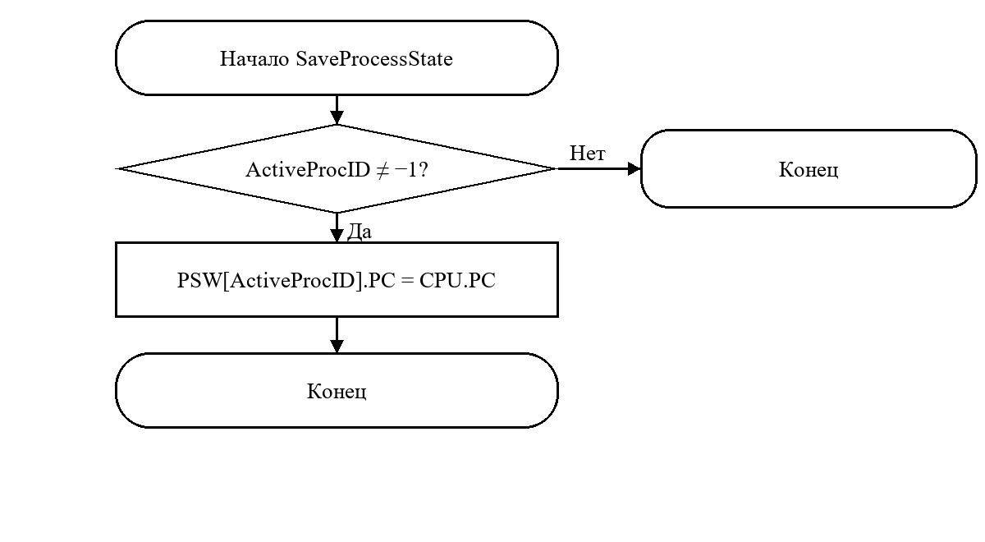
2 Восстановление состояния процесса
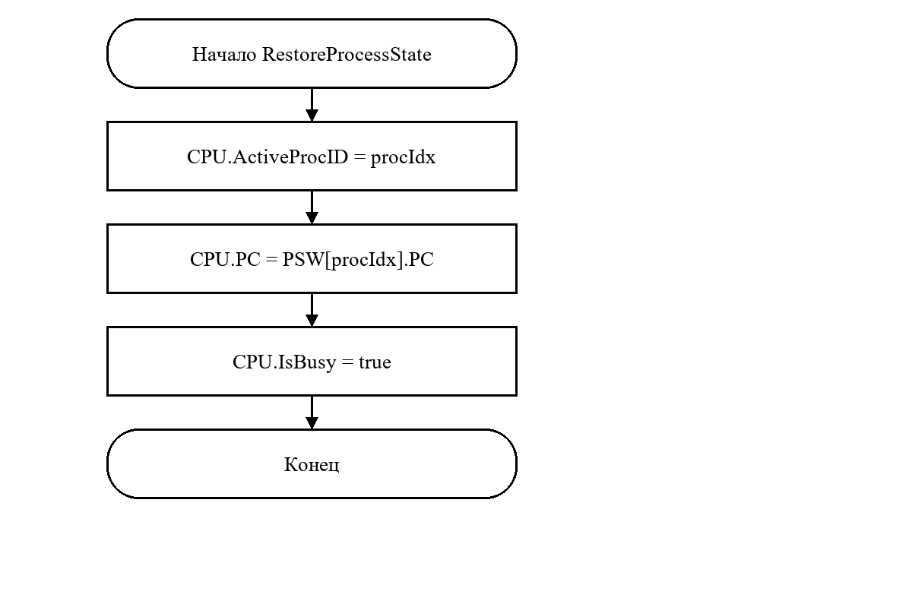
3 Выбор следующего процесса
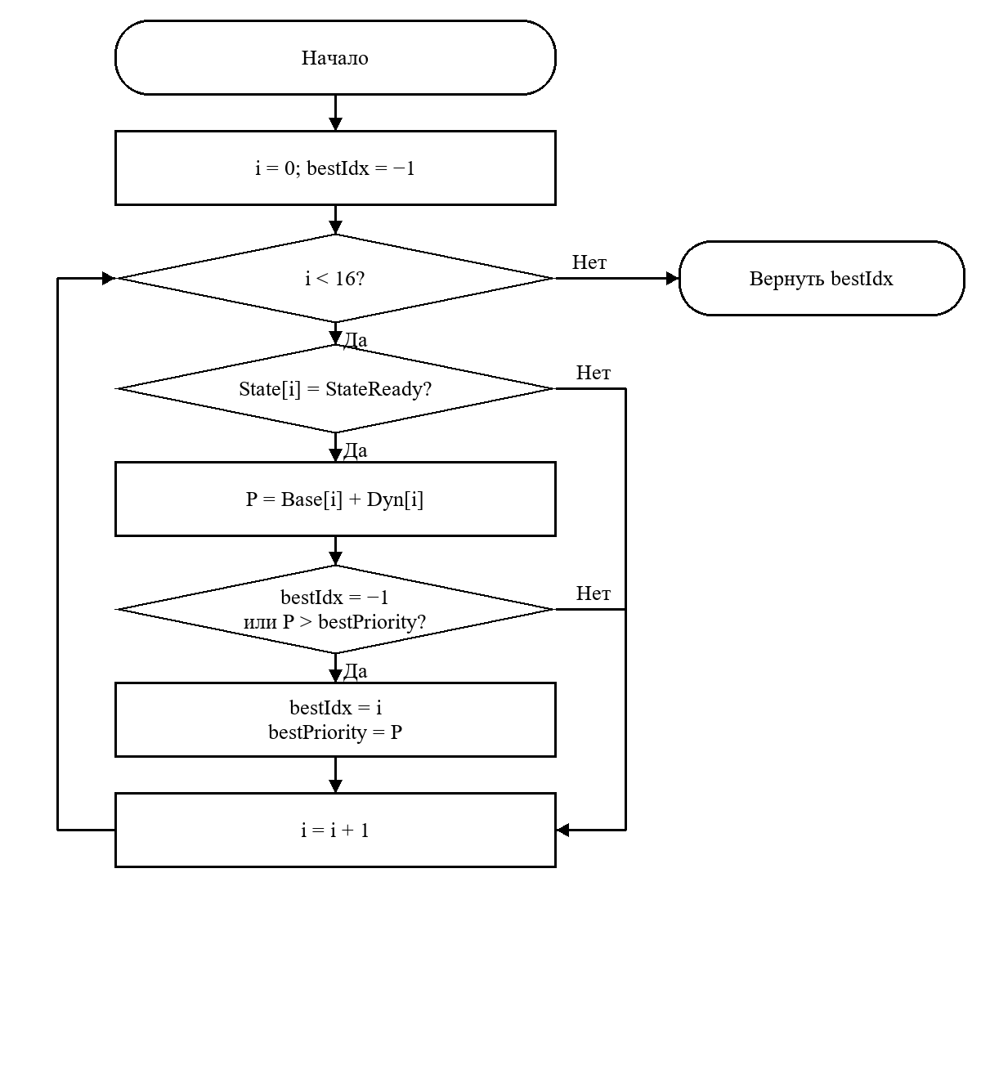
4 Назначение процесса на ЦП
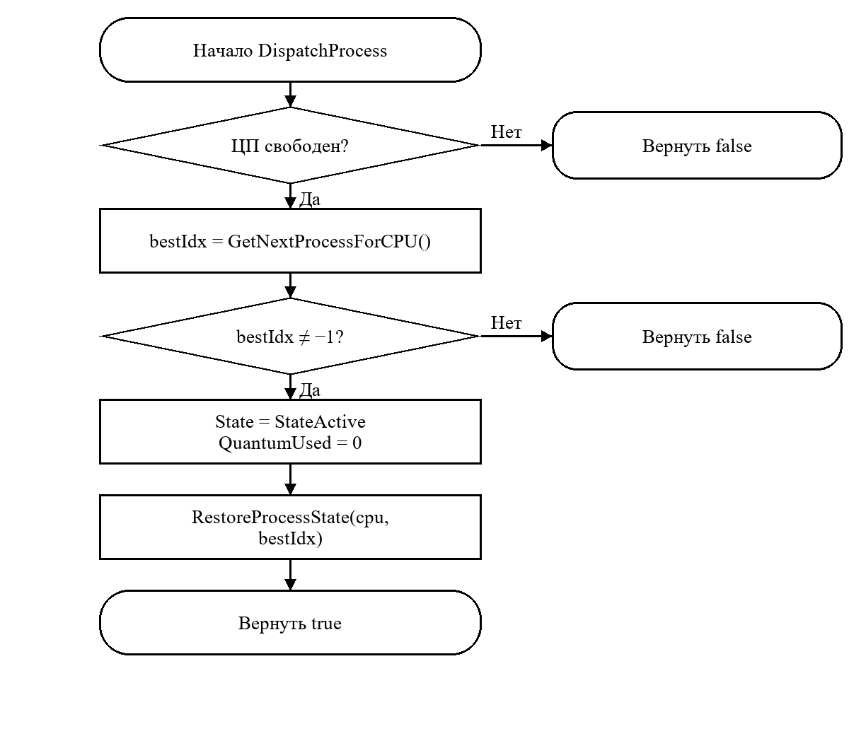
5 Переключение по окончании кванта
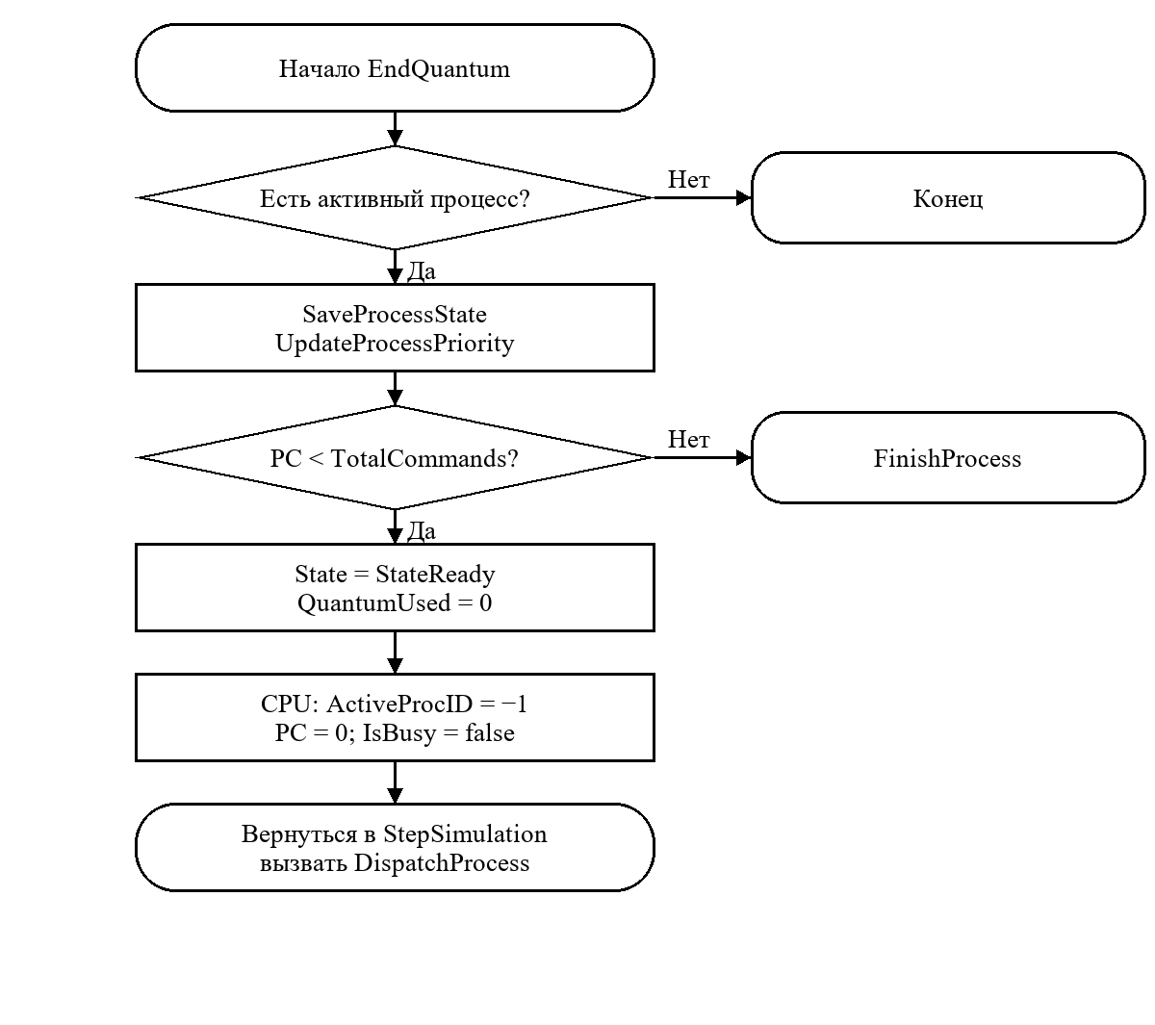
6 Один системный такт
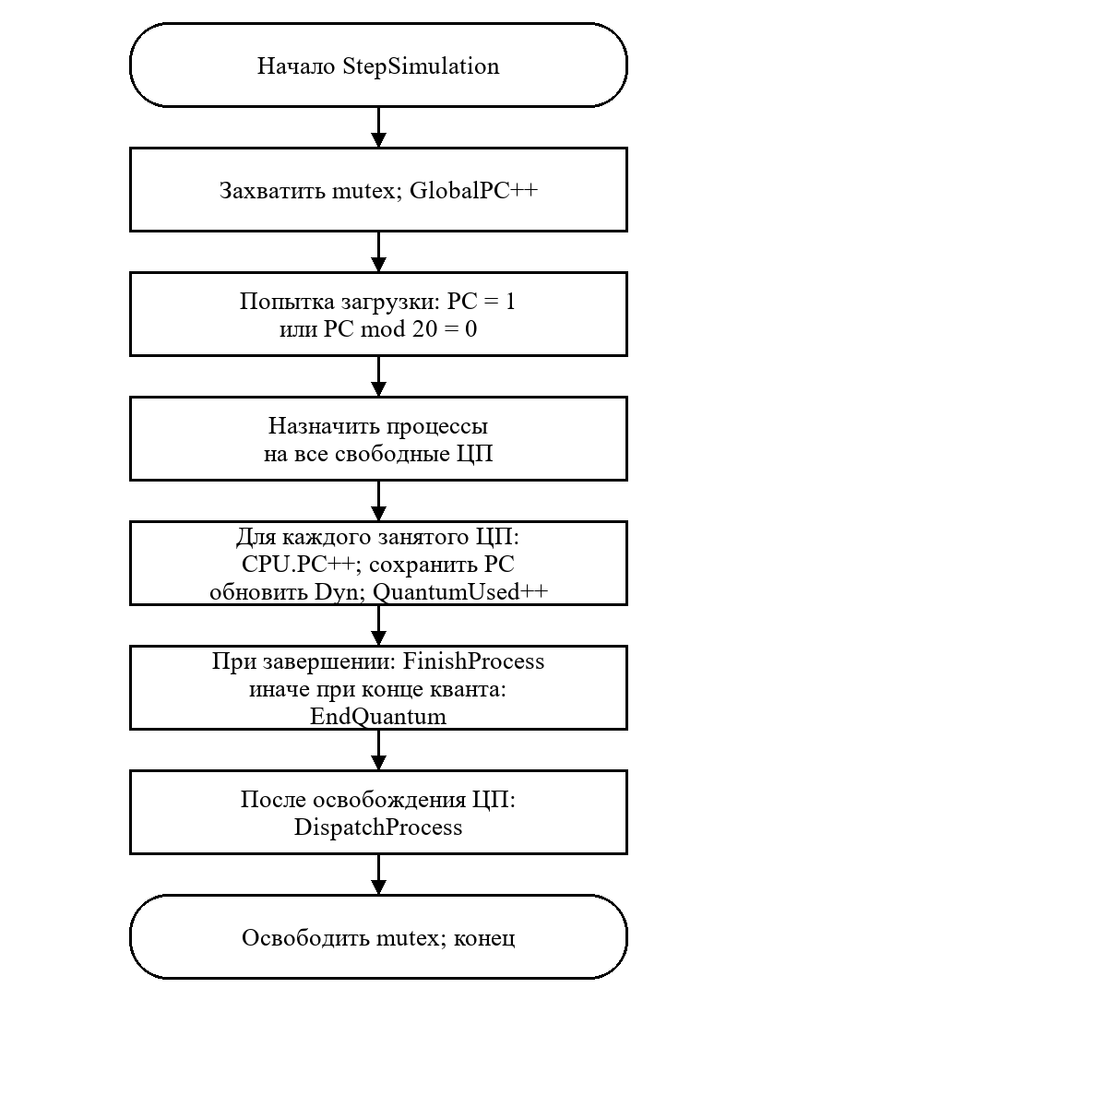
Экранные формы
Контрольный запуск выполнен с восемью загруженными заданиями. Для наглядности всем восьми задан значения BasePriority = 5, а PauseLoad = true исключает появление новых заданий во время опыта. Эти параметры установлены в проверочном сценарии; обычный запуск программы сохраняет случайные базовые приоритеты и разрешённую загрузку.
Первый такт
На первом такте слоты 0, 1 и 2 выполняются на трёх ЦП и имеют PC = 1. Остальные процессы готовы. Dyn = 0, так как полный квант ещё не использован.
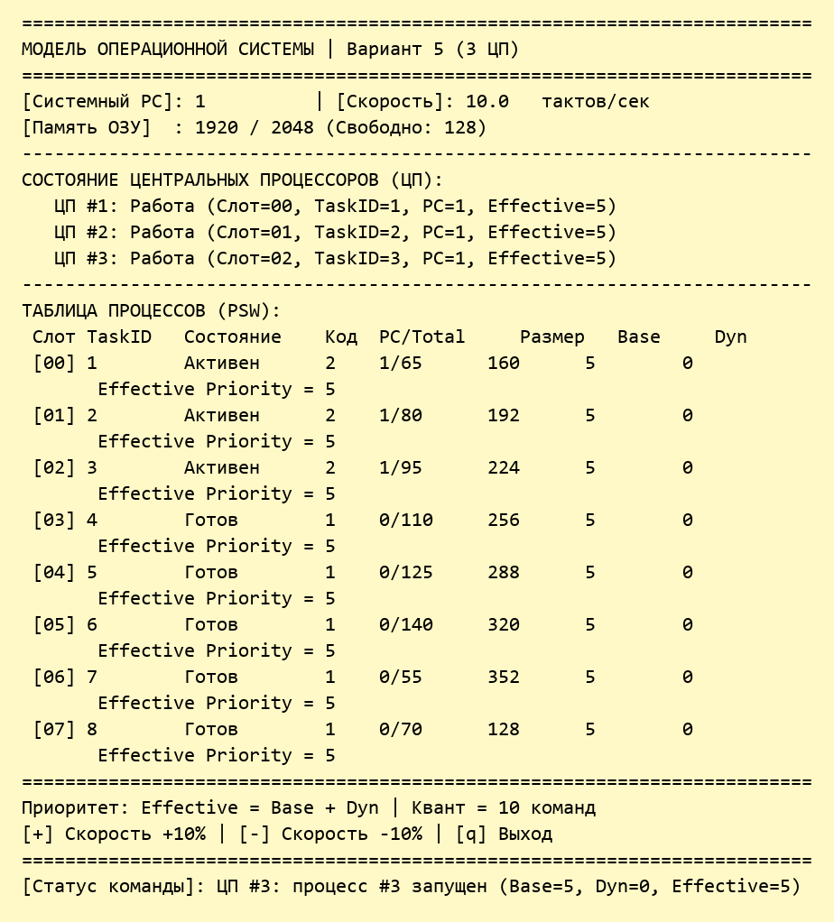
Окончание первого кванта
После десятого такта у процессов в слотах 0–2 сохранён PC = 10 и Dyn = −1. Они готовы и имеют приоритет 4. На освободившиеся ЦП назначены слоты 3–5 с приоритетом 5 и PC = 0. В этом же такте новые процессы ещё не выполняют команды.
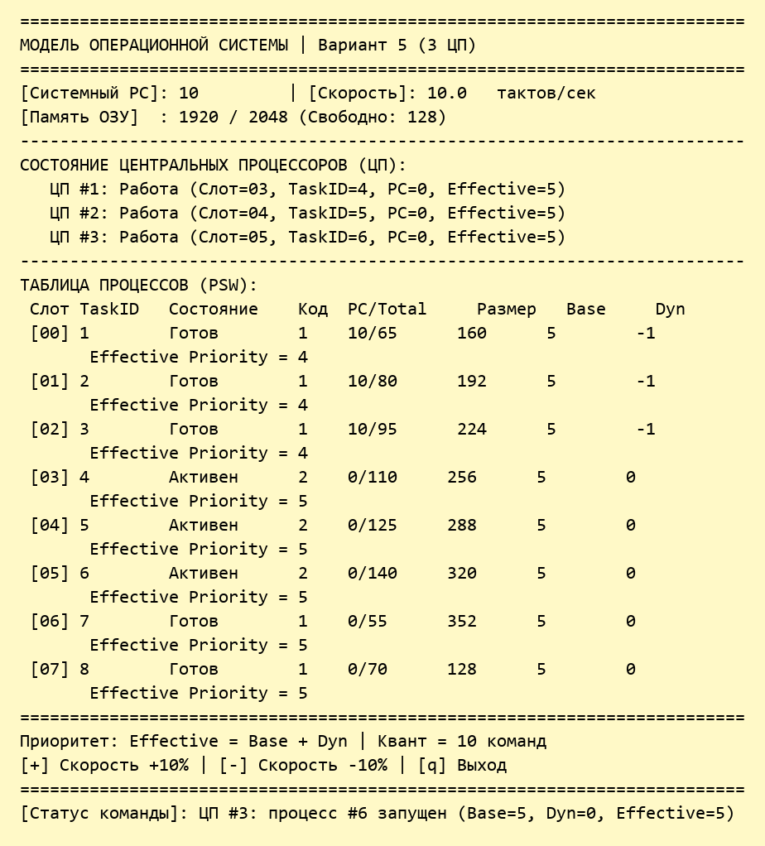
Продолжение с сохранённого счётчика
На такте 20 третий ЦП получает слот 0 и восстанавливает PC = 10. На такте 21 этот процесс выполняет следующую команду и имеет PC = 11. Первый и второй ЦП выполняют слоты 6 и 7. Слот 0 ранее выполнялся на первом ЦП, поэтому пример также подтверждает восстановление контекста на другом процессоре.
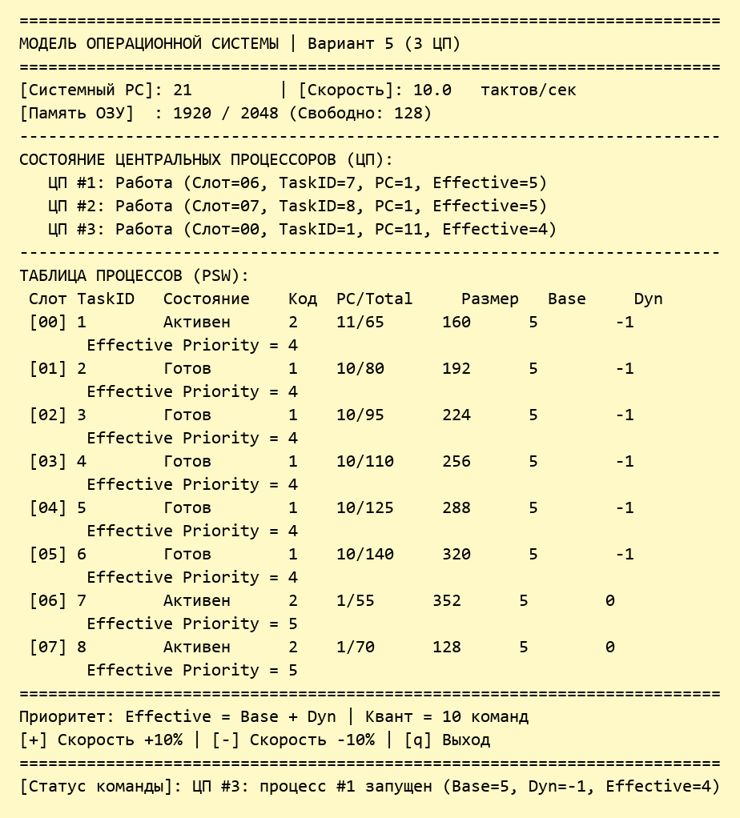
Листинг программы
Приведён актуальный main.go. Исключены только пустые строки и декоративные разделители комментариев; остальные строки, включая весь исполняемый код, сохранены.
package main
import (
"fmt"
"math/rand"
"os"
"os/exec"
"os/signal"
"runtime"
"strings"
"sync"
"syscall"
"time"
)
// Состояния процесса
type ProcessState string
const (
StateAbsent ProcessState = "Отсутствует"
StateReady ProcessState = "Готов"
StateActive ProcessState = "Активен"
StateBlocked ProcessState = "Блокирован"
)
// Числовой код состояния для индикации PSW.
func (state ProcessState) Code() int {
switch state {
case StateAbsent:
return 0
case StateReady:
return 1
case StateActive:
return 2
case StateBlocked:
return 3
default:
return -1
}
}
// PSW — Process Status Word
type PSW struct {
TaskID int // Идентификатор задания
Size int // Размер задания в памяти
PC int // Текущий счетчик команд процесса
TotalCommands int // Общее количество команд
BasePriority int // Постоянный базовый приоритет
DynPriority int // Динамическая составляющая приоритета
QuantumUsed int // Сколько команд выполнено в текущем кванте
State ProcessState // Состояние процесса
}
// CPU — Центральный процессор
type CPU struct {
ID int
ActiveProcID int
PC int
IsBusy bool
}
// SystemModel — модель операционной системы
type SystemModel struct {
mu sync.Mutex
TotalMemory int
FreeMemory int
Speed float64
Kvant int
GlobalPC uint64
IsRunning bool
PauseLoad bool
NextTaskID int
CPUs []CPU
ProcessTable [16]PSW
PSW_Task PSW // Подготовленное задание, ожидающее загрузки
LastAction string
RNG *rand.Rand
}
// Создание системы
func NewSystemModel() *SystemModel {
rng := rand.New(rand.NewSource(time.Now().UnixNano()))
sys := &SystemModel{
TotalMemory: 1024*2,
FreeMemory: 1024*2,
Speed: 10.0,
Kvant: 10,
GlobalPC: 0,
IsRunning: true,
PauseLoad: false,
NextTaskID: 1,
CPUs: make([]CPU, 3),
LastAction: "Ожидание ввода...",
RNG: rng,
}
// Инициализация 3 процессоров
for i := 0; i < len(sys.CPUs); i++ {
sys.CPUs[i] = CPU{
ID: i + 1,
ActiveProcID: -1,
PC: 0,
IsBusy: false,
}
}
// Инициализация таблицы процессов
for i := range sys.ProcessTable {
sys.ProcessTable[i] = PSW{
State: StateAbsent,
}
}
// Первое задание готовим заранее и заполняем память до отказа загрузки.
sys.PSW_Task = sys.GenerateTask()
for sys.LoadTask() {
}
return sys
}
// Вывод справки
func PrintHelp() {
fmt.Println("=========================================================================")
fmt.Println(" Модель ОС: Распределение времени ЦП")
fmt.Println(" Вариант 5: 3 ЦП, относительные и динамические приоритеты")
fmt.Println("=========================================================================")
fmt.Println("Запуск:")
fmt.Println(" go run main.go — Запуск моделирования")
fmt.Println(" go run main.go /? — Вывод справки")
fmt.Println()
fmt.Println("Директивы:")
fmt.Println(" + — Увеличить скорость на 10%")
fmt.Println(" - — Уменьшить скорость на 10%")
fmt.Println(" q — Завершить моделирование")
fmt.Println("=========================================================================")
}
// Получение итогового приоритета
//
// Итоговый приоритет:
// BasePriority + DynPriority
func (sys *SystemModel) EffectivePriority(proc *PSW) int {
return proc.BasePriority + proc.DynPriority
}
// Генерация нового процесса
func (sys *SystemModel) GenerateTask() PSW {
// Базовый приоритет случайно от 1 до 10
basePriority := 1 + sys.RNG.Intn(10)
task := PSW{
TaskID: sys.NextTaskID,
Size: 128 + (sys.NextTaskID*32)%256,
PC: 0,
TotalCommands: 50 + (sys.NextTaskID*15)%100,
// Базовый приоритет — постоянный
BasePriority: basePriority,
// Динамическая часть изначально отсутствует
DynPriority: 0,
QuantumUsed: 0,
State: StateReady,
}
sys.NextTaskID++
return task
}
// Проверка памяти
func (sys *SystemModel) HasFreeMemory(required int) bool {
return sys.FreeMemory >= required
}
// Загрузка нового процесса
func (sys *SystemModel) LoadTask() bool {
if sys.PauseLoad {
return false
}
freeSlot := -1
// Ищем свободный слот
for i := 0; i < len(sys.ProcessTable); i++ {
if sys.ProcessTable[i].State == StateAbsent {
freeSlot = i
break
}
}
if freeSlot == -1 {
return false
}
newTask := sys.PSW_Task
// Проверка памяти
if !sys.HasFreeMemory(newTask.Size) {
return false
}
// Выделяем память
sys.FreeMemory -= newTask.Size
// Загружаем процесс
sys.ProcessTable[freeSlot] = newTask
// Генерируем следующее задание только после успешной загрузки текущего.
sys.PSW_Task = sys.GenerateTask()
sys.LastAction = fmt.Sprintf(
"Создан процесс #%d: Base=%d, Dyn=%d, Effective=%d",
newTask.TaskID,
newTask.BasePriority,
newTask.DynPriority,
newTask.BasePriority+newTask.DynPriority,
)
return true
}
// Поиск READY-процесса с максимальным итоговым приоритетом
//
// Effective = BasePriority + DynPriority
func (sys *SystemModel) GetNextProcessForCPU() int {
bestIdx := -1
bestPriority := -1
for i := 0; i < len(sys.ProcessTable); i++ {
proc := &sys.ProcessTable[i]
if proc.State != StateReady {
continue
}
effectivePriority := sys.EffectivePriority(proc)
// Выбираем максимальный итоговый приоритет
if bestIdx == -1 || effectivePriority > bestPriority {
bestPriority = effectivePriority
bestIdx = i
}
}
return bestIdx
}
// Сохранение аппаратного счётчика команд в PSW активного процесса.
func (sys *SystemModel) SaveProcessState(cpu *CPU) {
if cpu.ActiveProcID != -1 {
sys.ProcessTable[cpu.ActiveProcID].PC = cpu.PC
}
}
// Восстановление счётчика команд выбранного процесса на свободном ЦП.
func (sys *SystemModel) RestoreProcessState(cpu *CPU, procIdx int) {
cpu.ActiveProcID = procIdx
cpu.PC = sys.ProcessTable[procIdx].PC
cpu.IsBusy = true
}
// Назначение процесса на CPU
func (sys *SystemModel) DispatchProcess(cpu *CPU) bool {
if cpu.IsBusy {
return false
}
// Ищем процесс с максимальным:
// BasePriority + DynPriority
bestIdx := sys.GetNextProcessForCPU()
if bestIdx == -1 {
return false
}
proc := &sys.ProcessTable[bestIdx]
// Переводим процесс в Active
proc.State = StateActive
// При повторном назначении сохраняем накопленное снижение приоритета.
proc.QuantumUsed = 0
sys.RestoreProcessState(cpu, bestIdx)
sys.LastAction = fmt.Sprintf(
"ЦП #%d: процесс #%d запущен (Base=%d, Dyn=%d, Effective=%d)",
cpu.ID,
proc.TaskID,
proc.BasePriority,
proc.DynPriority,
sys.EffectivePriority(proc),
)
return true
}
// Завершение процесса
func (sys *SystemModel) FinishProcess(cpu *CPU) {
if cpu.ActiveProcID == -1 {
return
}
proc := &sys.ProcessTable[cpu.ActiveProcID]
taskID := proc.TaskID
sys.LastAction = fmt.Sprintf(
"Процесс #%d завершён на ЦП #%d",
taskID,
cpu.ID,
)
// Освобождаем память
sys.FreeMemory += proc.Size
// Освобождаем слот
sys.ProcessTable[cpu.ActiveProcID] = PSW{
State: StateAbsent,
}
// Освобождаем CPU
cpu.ActiveProcID = -1
cpu.PC = 0
cpu.IsBusy = false
}
// Окончание кванта
func (sys *SystemModel) EndQuantum(cpu *CPU) {
if cpu.ActiveProcID == -1 {
return
}
proc := &sys.ProcessTable[cpu.ActiveProcID]
sys.SaveProcessState(cpu)
sys.UpdateProcessPriority(proc)
// Если процесс уже завершился
if proc.PC >= proc.TotalCommands {
sys.FinishProcess(cpu)
return
}
taskID := proc.TaskID
oldEffective := sys.EffectivePriority(proc)
// Возвращаем процесс в READY
proc.State = StateReady
proc.QuantumUsed = 0
// CPU освобождается
cpu.ActiveProcID = -1
cpu.PC = 0
cpu.IsBusy = false
sys.LastAction = fmt.Sprintf(
"Процесс #%d: квант завершён (Effective=%d), возвращён в Ready",
taskID,
oldEffective,
)
}
// Динамический приоритет
//
// За каждый использованный квант приоритет процесса уменьшается на 1.
//
// Таким образом:
//
// Effective = Base + Dyn
//
// BasePriority постоянен; DynPriority = -(PC / Kvant).
func (sys *SystemModel) UpdateProcessPriority(proc *PSW) {
proc.DynPriority = -(proc.PC / sys.Kvant)
}
// Назначение процессов выполняется до исполнения команд всех трёх ЦП.
// Поэтому один процесс не выполняет несколько команд за один системный такт.
func (sys *SystemModel) DispatchReadyProcesses() {
for i := range sys.CPUs {
if !sys.CPUs[i].IsBusy {
sys.DispatchProcess(&sys.CPUs[i])
}
}
}
// Один такт моделирования
func (sys *SystemModel) StepSimulation() {
sys.mu.Lock()
defer sys.mu.Unlock()
// Увеличиваем глобальный счетчик
sys.GlobalPC++
// Периодически создаём новые процессы
if sys.GlobalPC == 1 || sys.GlobalPC%20 == 0 {
sys.LoadTask()
}
// Назначаем процессы на все свободные ЦП до выполнения команд
sys.DispatchReadyProcesses()
// Работа трех CPU
for i := 0; i < len(sys.CPUs); i++ {
cpu := &sys.CPUs[i]
// Если CPU занят — выполняем одну команду
if cpu.IsBusy && cpu.ActiveProcID != -1 {
proc := &sys.ProcessTable[cpu.ActiveProcID]
// Выполняем одну команду
cpu.PC++
sys.SaveProcessState(cpu)
sys.UpdateProcessPriority(proc)
// Увеличиваем использование кванта
proc.QuantumUsed++
// Проверяем завершение процесса
if proc.PC >= proc.TotalCommands {
sys.FinishProcess(cpu)
sys.DispatchProcess(cpu)
continue
}
// Проверяем завершение кванта
if proc.QuantumUsed >= sys.Kvant {
sys.EndQuantum(cpu)
sys.DispatchProcess(cpu)
}
}
}
}
// Изменение скорости
func (sys *SystemModel) ChangeSpeed(factor float64) {
sys.mu.Lock()
defer sys.mu.Unlock()
newSpeed := sys.Speed * factor
if newSpeed < 0.1 {
newSpeed = 0.1
}
if newSpeed > 1000.0 {
newSpeed = 1000.0
}
sys.Speed = newSpeed
}
// Получение скорости
func (sys *SystemModel) GetSpeed() float64 {
sys.mu.Lock()
defer sys.mu.Unlock()
return sys.Speed
}
// Получение состояния системы
func (sys *SystemModel) GetRunning() bool {
sys.mu.Lock()
defer sys.mu.Unlock()
return sys.IsRunning
}
// Включение cbreak/raw режима терминала
func EnableRawMode() {
if runtime.GOOS == "windows" {
return
}
cb := exec.Command("stty", "cbreak", "-echo")
cb.Stdin = os.Stdin
_ = cb.Run()
}
// Восстановление терминала
func CleanupTerminal() {
if runtime.GOOS != "windows" {
sane := exec.Command("stty", "sane")
sane.Stdin = os.Stdin
_ = sane.Run()
// Выход из альтернативного экрана
fmt.Print("\033[?1049l")
}
// Показать курсор
fmt.Print("\033[?25h")
}
// Отрисовка интерфейса
func (sys *SystemModel) RenderUI() {
sys.mu.Lock()
defer sys.mu.Unlock()
var b strings.Builder
// Переход в левый верхний угол
b.WriteString("\033[1;1H")
printlnLine := func(s string) {
b.WriteString(s)
b.WriteString("\033[K\n")
}
printfLine := func(format string, a ...interface{}) {
b.WriteString(fmt.Sprintf(format, a...))
b.WriteString("\033[K\n")
}
printlnLine("=========================================================================")
printfLine(
"МОДЕЛЬ ОПЕРАЦИОННОЙ СИСТЕМЫ | Вариант 5 (3 ЦП)",
)
printlnLine("=========================================================================")
printfLine(
"[Системный PC]: %-10d | [Скорость]: %-6.1f тактов/сек",
sys.GlobalPC,
sys.Speed,
)
printfLine(
"[Память ОЗУ] : %d / %d (Свободно: %d)",
sys.TotalMemory-sys.FreeMemory,
sys.TotalMemory,
sys.FreeMemory,
)
printlnLine("-------------------------------------------------------------------------")
// CPU
printlnLine("СОСТОЯНИЕ ЦЕНТРАЛЬНЫХ ПРОЦЕССОРОВ (ЦП):")
for _, cpu := range sys.CPUs {
status := "Ожидание"
if cpu.IsBusy && cpu.ActiveProcID != -1 {
proc := &sys.ProcessTable[cpu.ActiveProcID]
status = fmt.Sprintf(
"Работа (Слот=%02d, TaskID=%d, PC=%d, Effective=%d)",
cpu.ActiveProcID,
proc.TaskID,
cpu.PC,
sys.EffectivePriority(proc),
)
}
printfLine(
" ЦП #%d: %s",
cpu.ID,
status,
)
}
printlnLine("-------------------------------------------------------------------------")
// Таблица процессов
printlnLine("ТАБЛИЦА ПРОЦЕССОВ (PSW):")
printfLine(
" %-4s %-8s %-12s %-4s %-12s %-8s %-8s %-8s",
"Слот",
"TaskID",
"Состояние",
"Код",
"PC/Total",
"Размер",
"Base",
"Dyn",
)
// printfLine(
// " %-4s %-8s %-12s %-12s %-8s %-8s %-8s",
// "",
// "",
// "",
// "",
// "",
// "",
// "Effective",
// )
renderedRows := 0
for i, proc := range sys.ProcessTable {
if proc.State == StateAbsent {
continue
}
renderedRows++
printfLine(
" [%02d] %-8d %-12s %-4d %d/%-7d %-8d %-8d %-8d",
i,
proc.TaskID,
proc.State,
proc.State.Code(),
proc.PC,
proc.TotalCommands,
proc.Size,
proc.BasePriority,
proc.DynPriority,
)
// Отдельной строкой итоговый приоритет
printfLine(
" Effective Priority = %d",
sys.EffectivePriority(&proc),
)
}
// Очищаем оставшиеся строки
for i := renderedRows; i < 6; i++ {
b.WriteString("\033[K\n")
b.WriteString("\033[K\n")
}
printlnLine("=========================================================================")
printlnLine(
"Приоритет: Effective = Base + Dyn | Квант = 10 команд",
)
printlnLine(
"[+] Скорость +10% | [-] Скорость -10% | [q] Выход",
)
printlnLine("=========================================================================")
printfLine(
"[Статус команды]: %s",
sys.LastAction,
)
fmt.Print(b.String())
}
// Обработка клавиатуры
func (sys *SystemModel) HandleInput() {
buf := make([]byte, 1)
for {
if !sys.GetRunning() {
return
}
n, err := os.Stdin.Read(buf)
if err != nil || n == 0 {
continue
}
char := string(buf[0])
switch char {
case "+":
sys.ChangeSpeed(1.10)
sys.mu.Lock()
sys.LastAction = fmt.Sprintf(
"Нажато '+' -> Скорость увеличена до %.1f тактов/сек",
sys.Speed,
)
sys.mu.Unlock()
case "-":
sys.ChangeSpeed(0.90)
sys.mu.Lock()
sys.LastAction = fmt.Sprintf(
"Нажато '-' -> Скорость уменьшена до %.1f тактов/сек",
sys.Speed,
)
sys.mu.Unlock()
case "q", "Q":
sys.mu.Lock()
sys.IsRunning = false
sys.mu.Unlock()
return
}
}
}
// MAIN
func main() {
// Аргументы командной строки
if len(os.Args) > 1 {
arg := os.Args[1]
if arg == "/?" ||
arg == "-help" ||
arg == "--help" {
PrintHelp()
return
}
}
// Настройка терминала
EnableRawMode()
if runtime.GOOS != "windows" {
fmt.Print("\033[?1049h")
}
// Скрываем курсор
fmt.Print("\033[?25l")
// Обработка Ctrl+C / SIGTERM
sigChan := make(chan os.Signal, 1)
signal.Notify(
sigChan,
os.Interrupt,
syscall.SIGTERM,
)
go func() {
<-sigChan
CleanupTerminal()
fmt.Println("\nМоделирование завершено.")
os.Exit(0)
}()
// Создание модели
model := NewSystemModel()
// Запуск обработки клавиатуры
go model.HandleInput()
// Главный цикл
for model.GetRunning() {
model.StepSimulation()
model.RenderUI()
currentSpeed := model.GetSpeed()
// Интервал между тактами
delay := time.Duration(
1000.0/currentSpeed,
) * time.Millisecond
time.Sleep(delay)
}
// Завершение
CleanupTerminal()
fmt.Println(
"\nМоделирование завершено по команде оператора ('q').",
)
}
Литература
1. Симаков А. Л. Распределение времени в операционных системах. Методические указания к лабораторным работам. Файл «Мет_Указ_ основное.doc».

